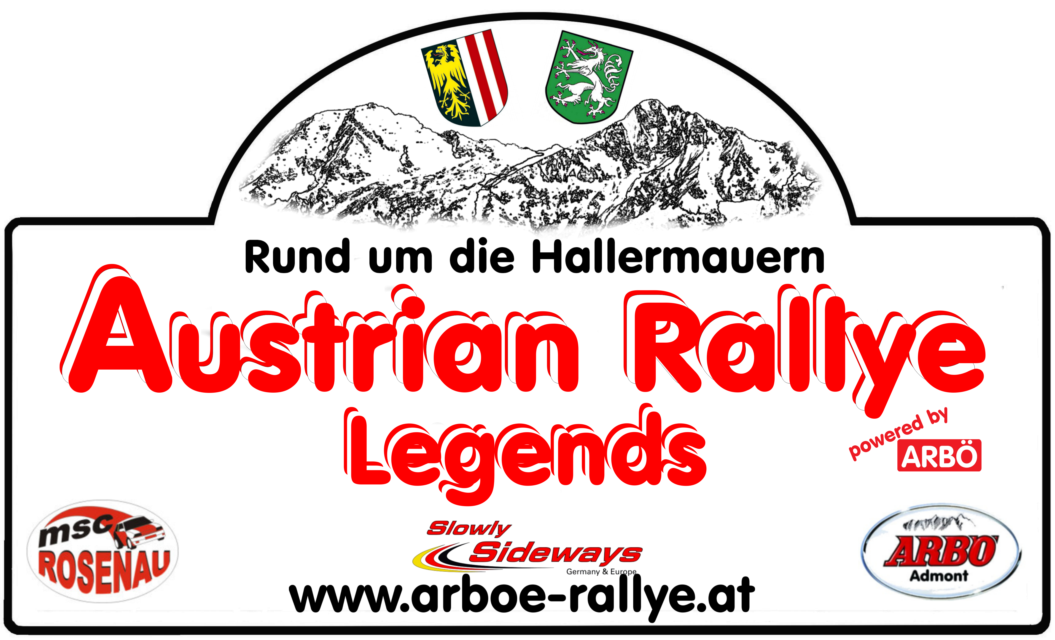 ARBÖ Admont - Presseservice / Media Service

Akkreditierungsantrag / Accreditation Request
Austrian Rallye Legends 2014
BITTE LESERLICH AUSFÜLLEN !!! / PLS FILL IN LEGIBLY !!!

Medium Redaktion / Medium Editor:

Name Vorname / Surname first name:

Straße / Address:

PLZ Ort / ZIP – City:

Telefon: Fax:

E-Mail-Adresse / E-Mail-address:

Tätigkeit: / Business: O Journalist O Fotograf O Industrie

Gewerbeberechtigt: / Business certificate: O Ja / Jes O Nein / No

Medium: O Internet OZeitung / newspaper ORadio OTV O (sonstige/other)

Diesem Antrag sind beizulegen / Please add the following to this request:

- Redaktionsauftrag / Editorship Order

Journalisten, die Fotos und Texte in elektronischen Medien veröffentlichen, werden wie Journalisten der Printmedien behandelt. Daraus ergeben sich folgende Kriterien für eine Media-Akkreditierung:
- Vorlage eines gültigen Presseausweises
- Kontinuierliche, eigene redaktionelle Berichterstattung
Journalists, who publish photos and text in electronic media will be treated as printed-media journalists. This leads to the following criteria for accreditation:
- submission of a valid media/press ID card
- continued, innate editorial coverage

_________________________ ________________________________
Ort, Datum / location, date Unterschrift / signature

zu senden an (bis spätestens 15.09.2014): / please send to (15th September at the latest):
presse@arboe-rallye.at Fax: ++43 (0)316 2311 2333 35

